Шах и мат: с 2019 года шахматы станут обязательным школьным предметом
В 2019 году в российских средних школах планируется ввести новый обязательный для всех детей предмет - шахматы. Об этом сообщили в Международном шахматном клубе. Эксперты этой организации ранее представили в Министерство просвещения соответствующее предложение и привели результаты экспериментальных образовательных шахматных проектов в средних школах Москвы и ХМАО.
Проекты, которые уже были реализованы, получили высокую оценку представителей Министерства просвещения. Ольга Васильева, глава этого министерства, отметила, что серьезных затрат от государства на введение нового предмета не потребуется - уже существуют учебники и необходимые программы преподавания.
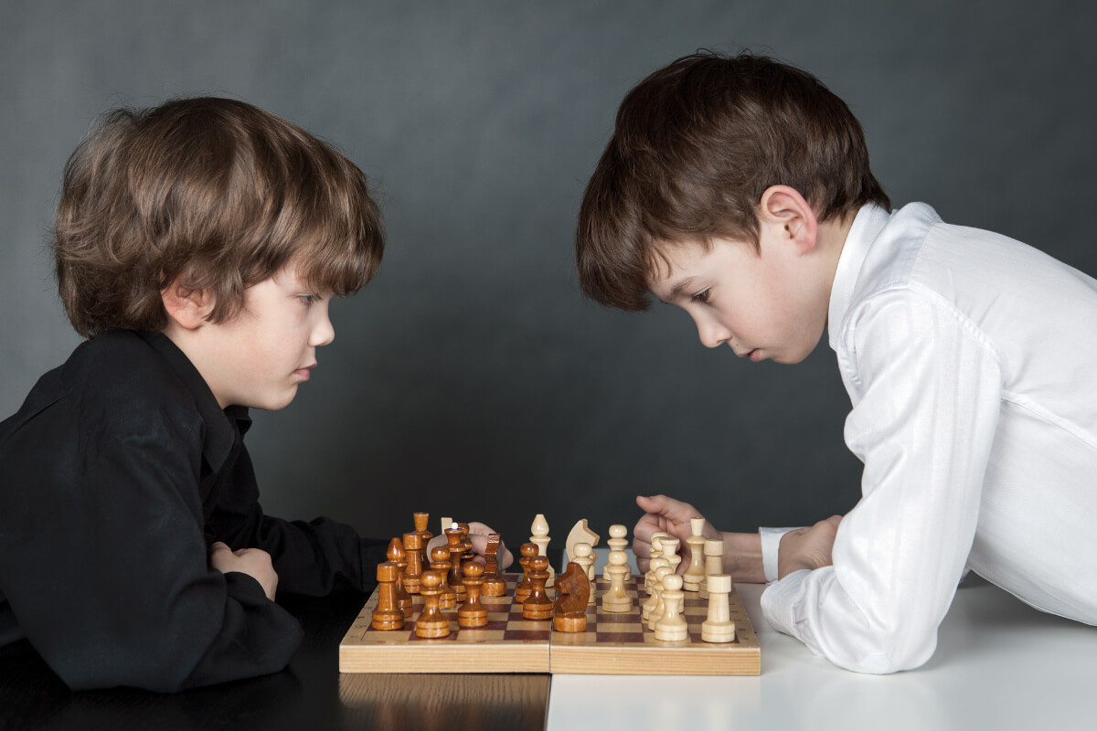

Предмет коснется в основном учеников начальной школы. Для первоклассников шахматы будут преподавать 33 часа за учебный год, для учеников 2,3,4 классов - на час больше, 34 часа в год.
В ближайшие два года в расписании занятий​ учащихся начальной школы должны появиться уроки шахмат, заявила, выступая на правительственном часе в Совете Федерации, глава Минобрнауки Ольга Васильева.
«Да, мы планируем ввести в ближайшие два года, может быть, даже со следующего года. Это очень простая программа: с 1-го по 4-й класс — один час в неделю», — сказала Васильева, отвечая на вопрос одного из сенаторов о возможности введения обязательных уроков шахмат в школах всех регионов России.
По словам министра, программа будет построена таким образом, что любой учитель, независимо от возраста, сможет самостоятельно, «используя методическую рекомендацию», научить детей играть в шахматы.
Но и детям более старшего возраста будут преподавать шахматы, правда в том количестве учебных часов, которое останется свободным после составления учебного плана на следующий год.
Эксперты считают, что занятия шахматами развивают ребенка всесторонне, способствуют улучшению его логических способностей, благодаря чему дети начинают лучше учиться, больше запоминать, легче воспроизводить в памяти пройденное ранее.
Самое главное, чему учится ребенок за шахматной доской, - анализировать обстановку и принимать правильные решения быстро. Это умение поможет не только в учебе, но и в повседневной жизни.
Введение обязательного предмета не означает, что из каждого школьника будут готовить великого гроссмейстера.
Задача состоит в том, чтобы познакомить ребенка с правилами игры, научить его понимать шахматную логику. Если появится особый интерес, родители всегда могут записать ребенка в шахматный клуб или секцию, где шахматы изучают более углубленно. Но даже если интереса не появится, свою развивающую задачу шахматная доска со стоящими на ней фигурками все равно выполнит.
